UTS R

Danny Revaldo

2023-10-21

library(tidyverse)

## ── Attaching core tidyverse packages ──────────────────────── tidyverse 2.0.0 ──  
## ✔ dplyr 1.1.3 ✔ readr 2.1.4  
## ✔ forcats 1.0.0 ✔ stringr 1.5.0  
## ✔ ggplot2 3.4.3 ✔ tibble 3.2.1  
## ✔ lubridate 1.9.3 ✔ tidyr 1.3.0  
## ✔ purrr 1.0.2   
## ── Conflicts ────────────────────────────────────────── tidyverse_conflicts() ──  
## ✖ dplyr::filter() masks stats::filter()  
## ✖ dplyr::lag() masks stats::lag()  
## ℹ Use the conflicted package (<http://conflicted.r-lib.org/>) to force all conflicts to become errors

1. DATA PREPROCESSING:
2. Import data CSV tersebut kedalam project kalian, Ada berapa kolom dan data didalam dataset tersebut?

df <- read.csv("dataset_UTS_bahasaR.csv")  
  
jml_col <- ncol(df)  
jml_row <- nrow(df)  
  
paste("Jumlah kolomnya:",jml_col)

## [1] "Jumlah kolomnya: 20"

paste("Jumlah datanya:",jml_row)

## [1] "Jumlah datanya: 4803"

1. Buat dataframe baru dengan hanya mengambil kolom Judul (title), Durasi (runtime), Tanggal Rilis (release_date), Budget (budget), Pendapatan (revenue), Popularitas (popularity), dan Rating (vote_average) seperti tabel dibawah ini (dengan nama variabel datasetUTS)!

datasetUTS <- df%>%select(title,runtime,release_date,budget,revenue,popularity,vote_average)  
  
datasetUTS%>%head(10)

## title runtime release_date budget  
## 1 Avatar 162 2009-12-10 237000000  
## 2 Pirates of the Caribbean: At World's End 169 2007-05-19 300000000  
## 3 Spectre 148 2015-10-26 245000000  
## 4 The Dark Knight Rises 165 2012-07-16 250000000  
## 5 John Carter 132 2012-03-07 260000000  
## 6 Spider-Man 3 139 2007-05-01 258000000  
## 7 Tangled 100 2010-11-24 260000000  
## 8 Avengers: Age of Ultron 141 2015-04-22 280000000  
## 9 Harry Potter and the Half-Blood Prince 153 2009-07-07 250000000  
## 10 Batman v Superman: Dawn of Justice 151 2016-03-23 250000000  
## revenue popularity vote_average  
## 1 2787965087 150.43758 7.2  
## 2 961000000 139.08262 6.9  
## 3 880674609 107.37679 6.3  
## 4 1084939099 112.31295 7.6  
## 5 284139100 43.92699 6.1  
## 6 890871626 115.69981 5.9  
## 7 591794936 48.68197 7.4  
## 8 1405403694 134.27923 7.3  
## 9 933959197 98.88564 7.4  
## 10 873260194 155.79045 5.7

1. Film dikatakan sukses jika memiliki kriteria jika proyek film tersebut memiliki budget dibawah rata-rata namun memiliki pendapatan tinggi, sebaliknya film yang gagal memiliki kriteria jika proyek film tersebut memiliki budget diatas rata-rata namun memiliki pendapatan rendah.Carilah 10 film yang sukses (dengan nama variabel top10success) dan 10 film yang gagal (dengan nama variabel top10failure) di tahun 2015.

rata_budget <- datasetUTS%>%mutate(tahun_rilis=year(as.Date(release_date)))  
  
rata_budget <- rata_budget%>%filter(tahun_rilis==2015)%>%mutate(rata_rata_budget=mean(budget))  
  
top10success <-rata_budget%>%filter(budget<rata_rata_budget & revenue>budget)%>%arrange(desc(revenue))%>%head(10)  
  
top10success

## title runtime release_date budget  
## 1 Pitch Perfect 2 115 2015-05-07 29000000  
## 2 Alvin and the Chipmunks: The Road Chip 92 2015-12-17 0  
## 3 Straight Outta Compton 147 2015-08-13 28000000  
## 4 The Big Short 130 2015-12-11 28000000  
## 5 Magic Mike XXL 115 2015-07-01 14800000  
## 6 Vacation 99 2015-07-28 31000000  
## 7 Insidious: Chapter 3 97 2015-06-04 10000000  
## 8 The Visit 94 2015-09-10 5000000  
## 9 Southpaw 123 2015-06-15 30000000  
## 10 Spotlight 128 2015-11-06 20000000  
## revenue popularity vote_average tahun_rilis rata_rata_budget  
## 1 287506194 71.49689 6.8 2015 31132164  
## 2 233755553 27.86737 5.8 2015 31132164  
## 3 201634991 61.76233 7.7 2015 31132164  
## 4 133346506 57.51847 7.3 2015 31132164  
## 5 122513057 29.66099 6.3 2015 31132164  
## 6 104384188 47.75360 6.2 2015 31132164  
## 7 104303851 45.94652 6.2 2015 31132164  
## 8 98450062 38.94708 6.0 2015 31132164  
## 9 91709827 65.36445 7.3 2015 31132164  
## 10 88346473 41.50359 7.8 2015 31132164

top10failure <- rata_budget%>%filter(budget>rata_rata_budget & revenue<budget &tahun_rilis==2015)%>%arrange(desc(budget))%>%head(10)  
  
top10failure

## title runtime release_date budget revenue popularity  
## 1 Pan 111 2015-09-24 150000000 128388320 48.03528  
## 2 In the Heart of the Sea 122 2015-11-20 100000000 93820758 50.76733  
## 3 Blackhat 133 2015-01-13 70000000 17752940 46.83237  
## 4 Mortdecai 106 2015-01-21 60000000 30418560 52.41753  
## 5 The Ridiculous 6 119 2015-12-11 60000000 0 19.69469  
## 6 Child 44 137 2015-03-15 50000000 3324330 40.37110  
## 7 Victor Frankenstein 109 2015-11-10 40000000 34227298 24.82114  
## 8 The Gunman 115 2015-02-16 40000000 13644292 26.93546  
## 9 Aloha 105 2015-05-27 37000000 26250020 29.65254  
## 10 Unfinished Business 91 2015-03-05 35000000 14431253 16.83231  
## vote_average tahun_rilis rata_rata_budget  
## 1 5.9 2015 31132164  
## 2 6.5 2015 31132164  
## 3 5.1 2015 31132164  
## 4 5.4 2015 31132164  
## 5 4.9 2015 31132164  
## 6 6.1 2015 31132164  
## 7 5.6 2015 31132164  
## 8 5.5 2015 31132164  
## 9 5.2 2015 31132164  
## 10 5.0 2015 31132164

1. Dari dataset tersebut, terdapat film-film sequel, trilogi atau prequel dilihat dari judul film yang sama namun diikuti dengan angka seperti Avatar 1 dan Avatar 2 atau dengan “subtitle” berbeda seperti Harry Potter and The Goblet of Fire dan Harry Potter and The Prisoner of Azkaban.

franchise_data<-datasetUTS%>%mutate(franchise = gsub("^(\\w+\\s+\\w+).*", "\\1", datasetUTS$title))  
  
# Mengelompokkan judul film berdasarkan dua kata pertama (tanpa angka) dan menghitung total revenue dan mean vote_average  
franchise_data <- franchise_data %>%  
 group_by(franchise) %>%  
 summarise(total_revenue = sum(revenue),avg_rating = mean(vote_average))%>%  
 arrange(desc(total_revenue))

1. Carilah 5 franchise film besar yang memiliki sequel, trilogi, atau prequel dengan total pendapat yang tertinggi! (dengan nama variable top5franchise)

# Menampilkan hasil franchise dan total revenue  
top5franchise <- franchise_data%>%head(5)  
top5franchise%>%select(franchise,total_revenue)

## # A tibble: 5 × 2  
## franchise total_revenue  
## <chr> <dbl>  
## 1 Harry Potter 5411061557  
## 2 Pirates of 3727384838  
## 3 Star Wars 3199113893  
## 4 The Hunger 2944162634  
## 5 The Hobbit 2935523356

1. Dari 5 franchise tersebut, manakah yang memiliki rata-rata rating tertinggi? (dengan nama variabel bestfranchise)

# Menampilkan hasil pengelompokkan, total revenue, mean vote_average, dan franchise dengan rating tertinggi  
bestfranchise<-top5franchise%>%select(franchise,avg_rating)  
  
  
bestfranchise%>%arrange(desc(avg_rating))%>%head(1)

## # A tibble: 1 × 2  
## franchise avg_rating  
## <chr> <dbl>  
## 1 Harry Potter 7.48

1. Carilah insight lain yang dapat diambil dari dataset tersebut! Jelaskan dengan tag komen (#)

# filter nilai 0  
hub_durasi_rating_popu <- datasetUTS%>%filter(popularity!=0&vote_average!=0&runtime!=0)  
   
# Membuat scatter plot untuk melihat hubungan antara durasi film dan popularitas  
ggplot(hub_durasi_rating_popu, aes(x = runtime, y = popularity)) +  
 geom_point(color = "blue") +  
 labs(x = "Durasi Film (menit)", y = "Popularitas", title = "Hubungan Durasi Film dengan Popularitas") +  
 theme_minimal()+theme(plot.title = element_text(hjust = 0.5))

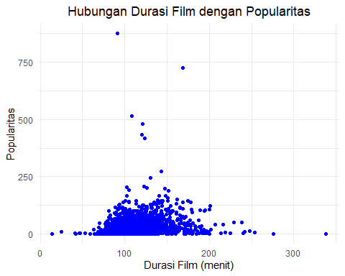

# Membuat scatter plot untuk melihat hubungan antara durasi film dan rating penonton  
ggplot(hub_durasi_rating_popu, aes(x = runtime, y = vote_average)) +  
 geom_point(color = "green") +  
 labs(x = "Durasi Film (menit)", y = "Rating Penonton", title = "Hubungan Durasi Film dengan Penilaian Penonton") +  
 theme_minimal()+theme(plot.title = element_text(hjust = 0.5))

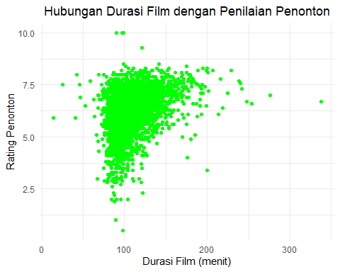

ggplot(hub_durasi_rating_popu, aes(x = runtime, y = popularity, color = vote_average)) +  
 geom_point(alpha=0.7) +  
 labs(x = "Durasi Film (menit)", y = "Popularitas", title = "Hubungan Durasi Film dengan Popularitas dan Rating Penonton",color="Rating") +  
 scale_color_viridis_c() + scale_size_continuous(range = c(3, 15)) +  
 theme_minimal()+theme(plot.title = element_text(hjust = 0.5))

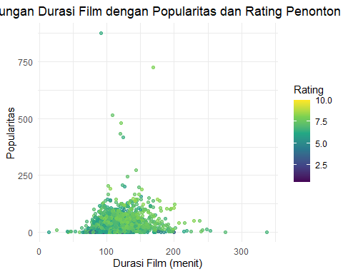

Dari hasil visualisasi diatas bisa kita ambil insight bahwa semakin lama durasi film dan tingginya popularitas tidak menjamin akan mendapat rating yang sempurna. Dari visualisasi data yang ketiga rata-rata film kebanyakan diantara 90 sampai 150 menit saja untuk popularitasnya dikisaran 0-250 sedikit film yang mencapai diatas 500 popularitasnya dan ratingnya dikisaran 5-7.5. Ada 1 film yang durasinya melebihi 300 menit yaitu “carlos”.

1. DATA VISUALIZATION
2. Buatlah Bar Chart untuk menunjukkan total pendapatan dari setiap tahun 2000-2015!

* total_pendapatan_2015 <- datasetUTS%>%mutate(tahun=year(ymd(release_date)))%>%filter(tahun<=2015&tahun>=2000)%>%group_by(tahun)%>%summarise(jumlah= sum(revenue))  
    
  ggplot(total_pendapatan_2015, aes(x = tahun, y = jumlah, fill= tahun))+ geom_bar(stat = "identity",width = 0.8) + labs(title = "Total Pendapatan dari 2000-2015", x = "Tahun", y = "Pendapatan")+ scale_fill_gradient(low="green",high="yellow") + scale_y_continuous(labels = scales::unit_format(unit = "", scale = 1e-0)) +theme_minimal() +theme(plot.title = element_text(hjust = 0.5),panel.background = element_rect(fill = "#8390fa"),plot.background = element_rect(fill = "#99b2dd") )
* 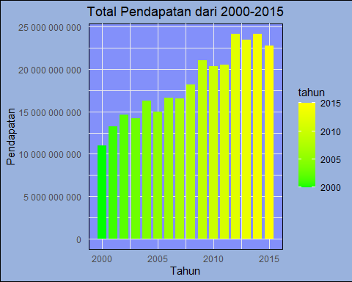

1. Gunakan visualisasi untuk menunjukkan hubungan antara popularitas dan revenue Dan jabarkan dengan narasi dengan tag komen (#)!

* hubungan_pop_pen <- datasetUTS%>%select(title,popularity,revenue)  
    
  ggplot(hubungan_pop_pen, aes(x=popularity , y=revenue)) + geom_bar(stat = "identity",color="blue") + scale_y_continuous(labels = scales::unit_format(unit = "", scale = 1e-0)) + labs(title = "Hubungan popularitas dengan pendapatan")+theme_classic()+theme(plot.title = element_text(hjust = 0.5))
* 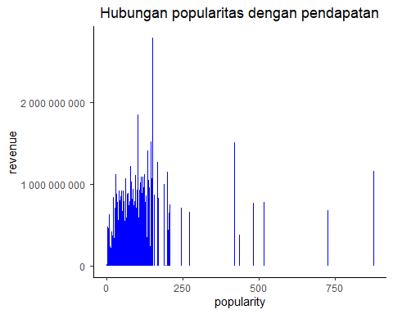

Dari hasil visualisasi tentang tingkat popularitas dan pendapatan sebuah film bisa diambil kesimpulan bahwa popularitas tinggi tidak menjamin pendapatan yang tinggi. Tetapi popularitas yang dibawah 250 rata-rata pendapatannya diatas pendapatan dengan popularitas diatas 750 dan sekitar popularitas 170 keatas mencapai pendapatan hingga melebihi 2 juta USD dalam sekali tayangnya dan film itu adalah Avatar mencapai 2 Milyar USD. Lalu sedikit film yang mempunyai popularitas lebih dari 250 dan popularitas yang tertinggi dipegang oleh Minions sebesar 875.

Link drive:

<https://tinyurl.com/DannyUTSR>